**Cecilio De La Cruz Arcia**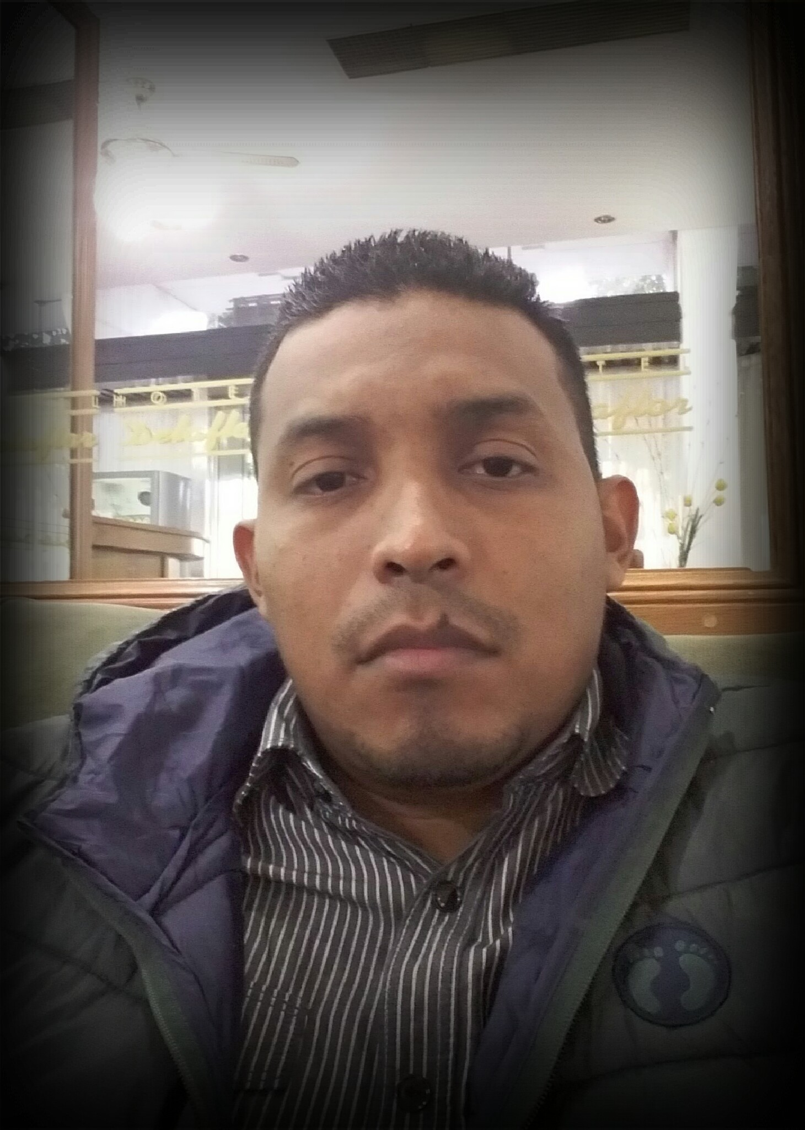

Dirección: La Chorrera, Hacienda Los Molinos, Casa B-73

Cédula. : 8-776-356

Fecha de Nacimiento: 19 de Julio de 1983

Nacionalidad: Panameña

Estado Civil: Casado

Edad: 34 años

Dependientes: 2

Correo Electrónico : [ceciliodlc@hotmail.com](mailto:ceciliodlc@hotmail.com)

Teléfono: 345-0419

Celular: 6575-0170

**Objetivos:**

1. Cumplir al 100 % con la empresa
2. Espíritu de superación

**Cualidades Personales:**

* + Liderazgo
  + Honradez
  + Organizado
  + Responsable
  + Proactivo
  + Puntual
  + Comunicativo
  + Colaborador

**Formación**

***Estudios Universitarios***

Universidad Tecnológica de Panamá

Lic. en Ing. Civil (IV año)

***Estudio Secundarios***

Escuela Secundaria Pedro Pablo Sánchez

Bachiller en Ciencias

***Cursos y Seminarios***

AutoCad 2004 y Architectural Desktop

ConcreCad (Diseño y Calculo de materiales con M2)

aSa 2010 (Applied Systems Associates, Inc) Lista de Barras, Producción y Programación.

Curso de Operación y uso correcto para máquina de Roscado DAYTON (Ancon ABPTT/#18 (2011)

Manejo de Conflictos

Primeros Auxilios 2016

Liderazgo 2016

Capacitación Sistema Constructivo M2 (Instalación, Usos de Sistema M2) 2016

***Laborales:***

* Liderazgo
* Manejo de Personal
* Servicio y atención al cliente
* Trabajo en equipo
* Calculo de Materiales
* Lectura de Planos (AutoCad)
* Mediciones Topográficas
* Excelentes relaciones interpersonales
* Capacidad para trabajar bajo presión
* Microsoft Office: Word, Excel, Power Point
* Inventario Materia Prima, Producto Terminado
* Control de Calidad
* Licencia de conducir (A, C, E1, E2, E3)

**Experiencias Laborales:**

* ***Empresa:*** METALES PANAMERICANOS S.A.

***Tiempo Laborando:*** 9 años 6 meses

***Cargo Desempeñado:*** Gerente Producción, Jefe de Planta de Producción.

***Responsabilidades Generales:*** Plantas de Producción (Figuración de Acero, Zinc y Carriolas, Mallas Electrosoldadas, M2, Alambres, Ventanas de Aluminio, Prefabricado de Concretos)

***Responsabilidades Específicas:***

Responsable de Administrar los sistemas de Producción de todas las plantas.

Responsable de Cumplir con las Normas de Salud, Seguridad Ocupacional en todas las Plantas en conjunto con los Jefes de Producción.

Responsable de Optimizar Costos de Producción, Maximización de la Capacidad Instalada en cada Departamento de Producción.

Planificación para Compra de Materia Prima en conjunto con La Gerencia General, Director de Compras y Director de Ventas.

**Referencias Personales:**

* Ing. Valentín Zúñiga

Celular: 6747-3042

* Ing. Ileym Guzman

Celular: 6981-3583

* Ing. Arianis Batista

CONCONCRETO INTERNACIONAL

Cel. 6980-5403

* Ing. Cesar Cordoba

EMMEDUE (M2) Italy

+39 0721 855650

* Mario Esquivel

Manager, aSa Latin America

The Complete Rebar Solution

+1 (404) 379-3404

**Referencia Laboral:**

* Licda. Amarelis Diaz

Directora de Recursos Humanos / METALPAN

278-5227 / Cel. 6780-5827